אחזור מידע – תרגיל בית 1 – אביב התשפ"ד
יש להגיש למוודל עד לתאריך 4.7.24 בשעה 23:59
שאלה 1: מודלים לאחזור מידע
- המודל הבוליאני:יש לענות על שאלות 4a+4b בתרגול 3.

term-document incidence matrix
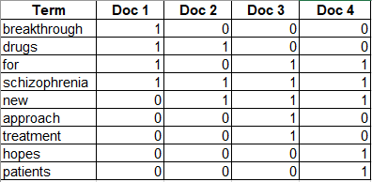

inverted index representation
"breakthrough": [Doc 1]
"drugs": [Doc 1, Doc 2]
"for": [Doc 1, Doc 3, Doc 4]
"schizophrenia": [Doc 1, Doc 2, Doc 3, Doc 4]
"new": [Doc 2, Doc 3, Doc 4]
"approach": [Doc 3]
"treatment": [Doc 3]
"hopes": [Doc 4]
"patients": [Doc 4]

For the document collection shown in Exercise 4a, what are the returned results for these queries?
a. schizophrenia and drugs- Doc1,Doc 2
b. for and not (drugs or approach)- Doc 4

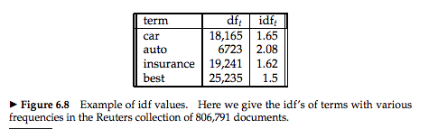
- tf-idf: נתונות הטבלאות הבאות:

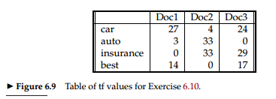
יש לחשב את ערכי tf-idf עבור כל term, ועבור כל אחד מהמסמכים. יש להציג חישוב מפורט.
Calculations for Each Term
Term: car
IDF = 1.65
Doc 1: TF = 27, TF-IDF = 27 × 1.65 = 44.55
Doc 2: TF = 4, TF-IDF = 4 × 1.65 = 6.6
Doc 3: TF = 24, TF-IDF = 24 × 1.65 = 39.599999999999994
Term: auto
IDF = 2.08
Doc 1: TF = 3, TF-IDF = 3 × 2.08 = 6.24
Doc 2: TF = 33, TF-IDF = 33 × 2.08 = 68.64
Doc 3: TF = 0, TF-IDF = 0 × 2.08 = 0.0
Term: insurance
IDF = 1.62
Doc 1: TF = 0, TF-IDF = 0 × 1.62 = 0.0
Doc 2: TF = 0, TF-IDF = 0 × 1.62 = 0.0
Doc 3: TF = 29, TF-IDF = 29 × 1.62 = 46.980000000000004
Term: best
IDF = 1.5
Doc 1: TF = 14, TF-IDF = 14 × 1.5 = 21.0
Doc 2: TF = 10, TF-IDF = 10 × 1.5 = 15.0
Doc 3: TF = 17, TF-IDF = 17 × 1.5 = 25.5

שאלה 2: בניית אתר HTML

עליכם לבנות אתר לסטודנטים בצוות, לפי המטלה אשר התחלתם לבצע בכיתה. האתר יכלול דף אישי לכל סטודנט, הכולל פרטי הסטודנט, רשימת תחביבים, טבלת קורסים, ומייל אישי להתקשרות. יש לכלול לפחות עוגן אחד (anchor) בכל דף.
כמו כן, האתר יכלול דף פתיחה אשר מפנה לשני הדפים של הסטודנטים. יש לכלול תפריט אשר מאפשר ניווט נוח בכל שלושת הדפים.
עליכם לפתוח ריפו קבוצתי ב -GIT, להגדירו כציבורי , ולהעלות אליו את האתר, לפי ההסבר על פתיחת דף גיט שנמצא בתיקיית תרגילי הבית.

שאלה 3: קדם פרויקט –חקר אתר
בחרו אתר אשר בו תרצו להתמקד. האתר צריך לכלול כמות מידע מספקת לצורך ניתוח ע"י זחלן רשת (בדרך כלל כמות של כמה אלפי רשומות תספיק).בהמשך הסמסטר, בפרויקט ,תבנו זחלן רשת (crawler) אשר ישלוף את המידע מהאתר שבחרתם. בפרויקט תנתחו את המידע ותציגו מסקנותיכם.
על זחלן רשת ניתן לקרוא כאן:
https://he.wikipedia.org/wiki/%D7%96%D7%97%D7%9C%D7%9F_%D7%A8%D7%A9%D7%AA
לאחר עיון באתר, ענו על השאלות הבאות:
- מהו תחום העיסוק המרכזי של האתר? מהו המידע הזמין למשתמשי האתר? ענו בפסקה אחת. צרפו את הקישור לאתר.
האתר עוסק במתן נתונים ומידע סטטיסטי בתחומי הכלכלה, בריאות, חינוך ומדדים סביבתיים . האתר מציע מאגרי מידע לפי התאמה אישית, עם מדדים כלכלים ביחס לזמן ולמיקום. מספק פלטפורמה לצפייה בכלים לניתוח חזותי כמו( גרפים דשבורדים וכו).
https://databank.worldbank.org/databases
- רשמו שלוש שאילתות מעניינות שהייתם רוצים לקבל עליהן תשובה באתר, והאתר אינו עונה עליהן כעת. עבור כל שאילתא כזו, ציינו מהם פרטי המידע הנדרשים לצורך מענה על השאילתא.
שאילתא 1:
what are the results of economic sanctions on imports and exports?
המידע הדרוש:
Import and export data
Sector breakdown of imports and exports.
global investment data of the affected country
שאילתא 2:
how does the affect of new housing unit built affect the housing price?
המידע הדרוש:
Housing prices in major cities worldwide by year.
Number of new housing units built in urban areas.
שאילתא 3:
what is the main cause for methane emissions globally?

המידע הדרוש:
Policy of methane reduction
livestock production methane emission data.
fossil fuels and agricultural products global demand data

קישור לGIT:
https://github.com/MrLegiongame/Royal-Searchers

